编号：GXDJ-2022-*[*为申报人手机号码]

2022年供需对接就业育人项目
校企合作协议

本合作协议（“协议”）由以下双方签订：XX大学，一所在中华人民共和国注册的高等院校（以下称“大学”）；以及开元教育科技（深圳）有限公司（以下称“公司”）。本协议将从公司在下面签署的日期起开始生效（“生效日期”）。

背景信息
XX大学情况介绍……
开元教育科技（深圳）有限公司成立于2017年9月，是一家专业内容生产（PGC）、数字经济和人工智能等综合解决方案服务提供商，为专业学术数据库等提供内容编辑和加工服务。
开元教育科技（深圳）有限公司与XX大学合作，实施教育部供需对接就业育人项目，从协议签署之日起执行。
协议
一、公司的承诺
1.在受本协议约束的前提下，公司同意向大学提供价值人民币壹万元（¥10000.00）的软硬件资源。公司将依照附件一的规定拨付软硬件资源。
2.公司不承诺负责除本协议规定之外的任何开支、技术援助或品牌宣传。
二、大学的承诺
1.自本协议生效日起，大学将委派一名教职人员专门负责本项目的协调工作。
2.大学将根据《教育部供需对接就业育人项目实施方案》执行此项目。
3.大学将根据公司提出的要求向公司提供项目状态，尤其是年中与年末的项目执行报告，包括资金使用情况。
三、保密
1.“保密信息”是指一方根据本协议向另一方披露的、标记为保密信息或在相应情况下通常会被视作披露方保密信息的信息。保密信息不包括接收方已知的信息、非接收方错误而公开的信息、接收方独立开发的信息，或其他方通过合法途径提供给接收方的信息。
2.除了需要知晓该信息且已书面同意对该信息保密的关联公司、员工和代理，接受方不得向其他人披露保密信息。接收方及其关联公司、员工和代理只能出于根据本协议行使权利和履行义务的目的而使用保密信息，同时须采取合理的谨慎态度来保护这些信息。接收方还可在法律要求时披露保密信息，但须先向披露方提供合理的通知。
四、公开
任何一方均不得在未经另一方事先书面同意的情况下就本协议所赋予的关系发表任何公开声明，除非法律有此要求，并且已向另一方提供了合理通知。
五、生效、期限和终止，其他规定
1.期限：本协议的生效日期为公司签名的日期，本协议的有效期为1年（“期限”）[也可根据需要修改为2年，必须与申报书一致]。
2.终止
（1）在下列情况下，任何一方均可在书面通知另一方后立即终止本协议：如果另一方实质性违反了本协议，并在收到首先发现其违约的一方的通知后的 30 天内未对此类违约进行补救。
（2）在下列情况下，任何一方均可在书面通知另一方后立即终止本协议：如果另一方因不可抗力而无法履行本协议所规定义务的时间超过 30 天。
3.修订内容。任何修改都必须以书面形式作出，并且明确说明修改了本协议之内容。
4.管辖法律。本协议受中华人民共和国法律的管辖；本协议履行中出现纠纷，双方应尽力协商解决；协商不成，可向公司或大学所在地有管辖权的人民法院起诉。

附件一：教育部供需对接就业育人项目补充协议
（可包含项目申报书，经费支付方式、支付时间，项目成果约定，验收方式，其他约定等）

双方已于生效日期由合法授权代表签署本协议。
（下页为签字页，无正文）

（本页为教育部供需对接就业育人项目签字页，无正文）
开元教育科技（深圳）有限公司  姓名（签字）:  日期: 2022年11月30日 | 西北工业大学  姓名（签字）:  日期: 2022年11月30月

[说明：根据要求，协议书要求盖学校公章或合同专用章。]
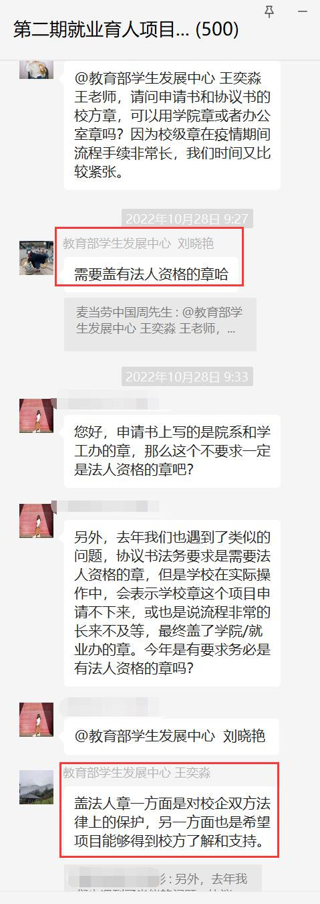

附件一
教育部供需对接就业育人项目补充协议

一、项目申报书
（略）
二、经费支付方式
本项目公司支持的软硬件资源，由公司拨付至大学指定地点或指定账户。
三、支付时间
项目验收合格后10个工作日内一次性拨付/支付完毕。
四、项目成果约定
双方约定，按以下标准对项目成果进行验收：
1.请逐项复制申报书“项目预期成果”。
……
X.就本项目完成1-2篇论文，不少于8000字，并公开发表。
五、验收方式
在符合教育部供需对接就业育人项目管理规定等前提下，双方共同组织验收。
六、其他约定
为提高项目合作效率和水平，自本协议生效日起，乙方将委派一名教职人员专门负责本项目的协调工作，定期参加公司组织的项目交流活动。
学校联系人：***，联系电话12345678900，电子信箱***@***.***。
公司联系人：李昌奎，联系电话：13229960002，电子信箱：kyjysz@126.com。

[填写说明]
1.请根据实际情况填写红色之处或删除。
2.文件尺寸要求。因教育部要求公司把所有盖章版协议书和盖章版申报书打包上传，每家公司上传文件不超过50M,请各位申报人用扫描仪扫描签字盖章页，其他页面直接另存为PDF，合并为一个PDF文件。
3.教育部公布协议书字体：标题为方正小标宋简体，正文为仿宋_GB2312。如有条件，请使用教育部公布字体，可登录方正字库网站https://www.foundertype.com/下载，并安装或拖到WINDOWS文件夹C盘/windows/fonts文件夹。